吉林大学2014~2015学年第二学期《高等数学AⅡ》试卷
2015年6月28日

题号 | 一 | 二 | 三 | 总 分
得分

得 分 | 一、单项选择题（共6道小题，每小题3分，满分18分）
1．若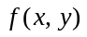在点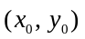处的两个偏导数都存在，则（ B ）．
（A）在点的某个邻域内有界；
（B）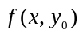在点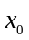处连续，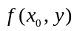在点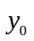处连续；
（C）在点的某个邻域内连续；
（D）在点处可微．
2．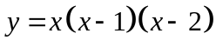与轴所围部分的面积为( B )
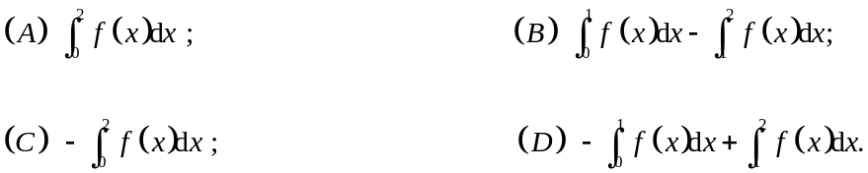
3．设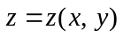是由方程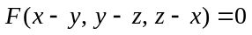确定的隐函数，F是可微函数，则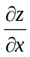=（ D ）．
（A）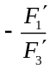； （B）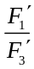； （C）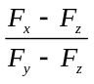； （D）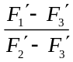．
4. 设有直线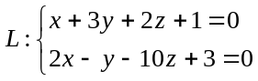及平面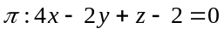，则直线L（ C ）．
（A）平行于(不在上)； （B）在上；
（C）垂直于； （D）与平面相交但不垂直于．

5．设有空间区域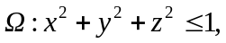则三重积分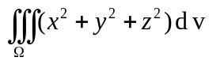=( Ｂ ) ．
（A）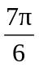； （B）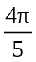； （C）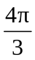； （D）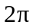．
6．设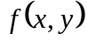在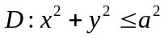上连续，则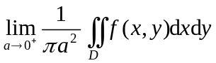= ( A ).
（A）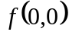； （B）； （C）0； （D）1.

得 分 | 二、填空题（共6道小题，每小题3分，满分18分）
1．函数 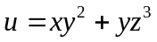 在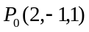处沿方向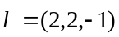的方向导数为 8/3 ．
2．已知，则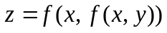在点（1, 2）处对x的偏导数为 80 ．
3．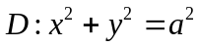, 则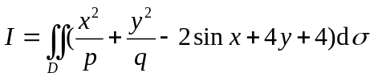=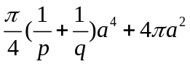．
4．曲线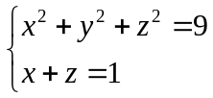在平面上的投影曲线方程为 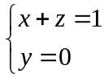 ．
5．已知反常积分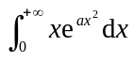收敛，且值为1，则 -1/2 ．
6．一向量与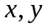轴夹角均为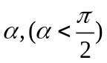，与轴夹角为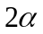，则该向量的方向为 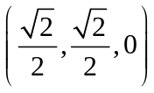 ．
得 分 | 三、计算题（共8道小题，每小题8分，满分64分）
- 设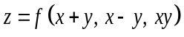,函数存在二阶连续的偏导数，求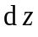和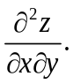
解
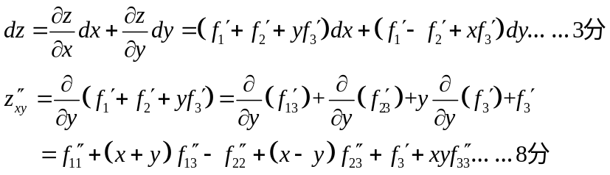
2．求曲线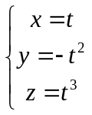与平面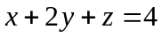平行的切线方程．
解 曲线的切向量为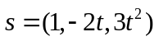.
平面的法向量为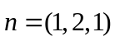.……….2分
由题意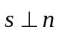,得到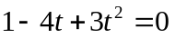
解得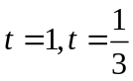……….4分
当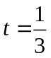时，切点为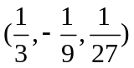，切向量为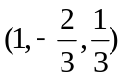，切线方程为
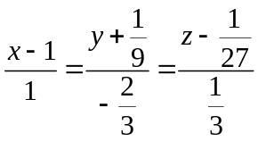…….6分
当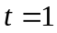时，切点为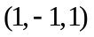，切向量为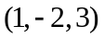，切线方程为
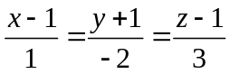…….8分
3．求曲面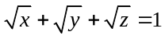的一个切平面，使其在三个坐标轴上的截距之积为最大．
解 设切点为
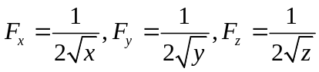切平面：
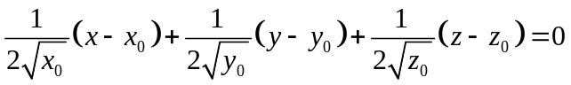…….2分

即：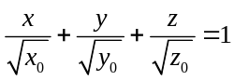
令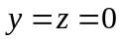，得轴截距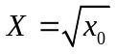
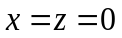，得轴截距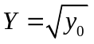
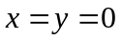，得轴截距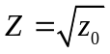
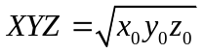…….4分
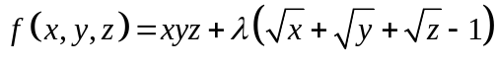…….6分
令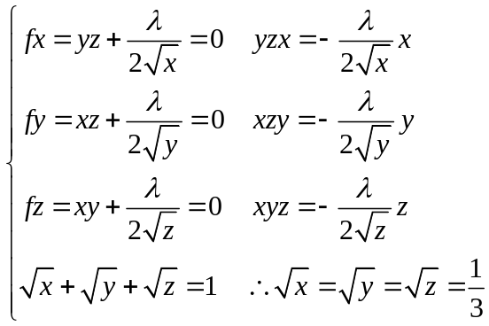
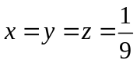 即切点为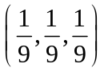
切平面为：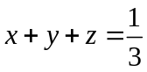…….8分
4．求二元函数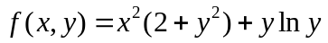的极值.
解 由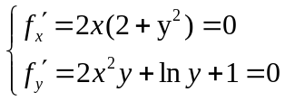 的驻点为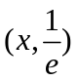……..2分
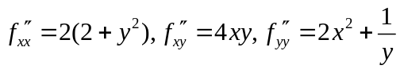……………..4分
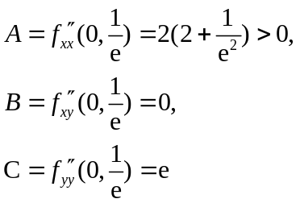………….6分
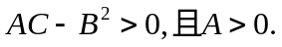 故函数在取极小值，极小值为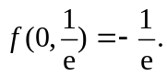 ………8分
5．求过点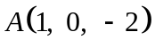，与平面：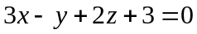平行，且与直线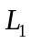：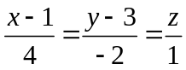相交的直线方程
解 已知直线的方向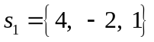，其上由一点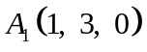，过作平行于平面的平面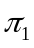
：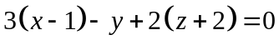……3分
再根据已知条件，作平面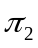通过点和直线，显然
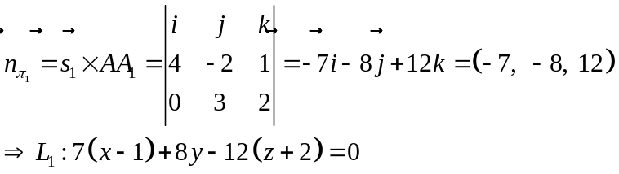……6分
所求直线方程为
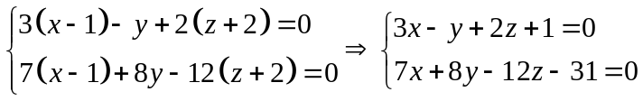……8分
6. 计算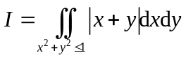.
解
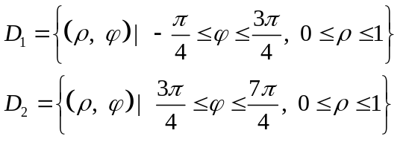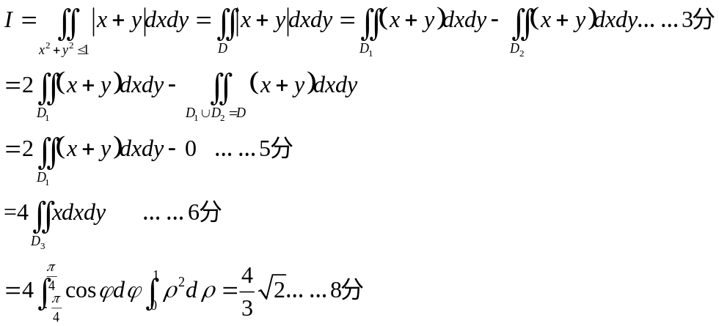
7. 设函数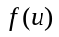连续, 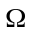由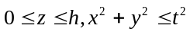确定, 若
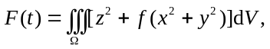
求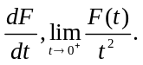
解
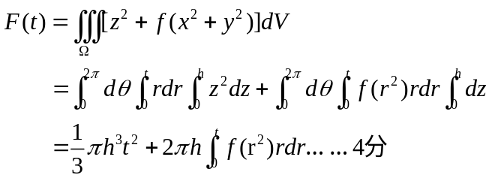
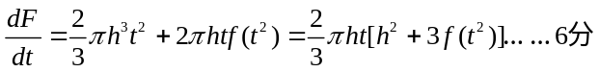
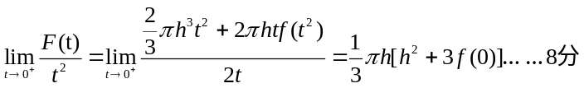
8. 设函数在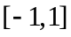上连续, 并设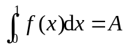, 求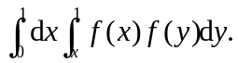
解 记
